

Fundamento de las Comunicaciones Eléctricas – A13

Trabajo Práctico Nº1

Modulación Digital

Alumnos:

Ramírez, Fernando R-3888/1 Ramos, Nicolás R-3892/1 Pellegrino, Juan P-3019/8

# **INTERPRETACIÓN DE LAS FORMAS DE ONDA DE SISTEMAS DE MODULACIÓN**

## **MODULACION ASK (AMPLITUD SHIFT-KEYING)**

La modulación ASK (Amplitude Shift Keying) representa los datos binarios enviados como variaciones de amplitud de la onda portadora. El modulador transmite la señal portadora con una amplitud cuando el dato binario corresponde a un '1' y con otra amplitud cuando éste es un '0'.

En el modelo provisto por la cátedra (contenido en el archivo ASK.mdl) vemos que para la modulación se utilizan dos portadoras con amplitudes diferentes para simular los dos estados de amplitud de la señal. Finalmente, se va seleccionando una de las dos dependiendo del bit enviado al modulador y se arma la señal modulada. En la demodulación se multiplica la señal recibida por una portadora y este resultado se filtra para luego compararlo con una constante ya definida y así poder determinar el símbolo enviado.

### Amp1>Amp2

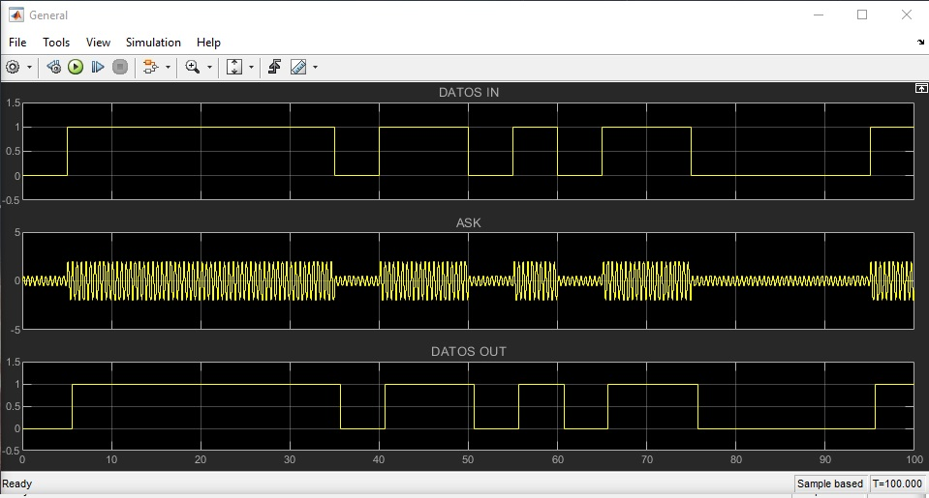

**Figura 1a**: Señal de entrada al modulador, señal modulada y señal demodulada

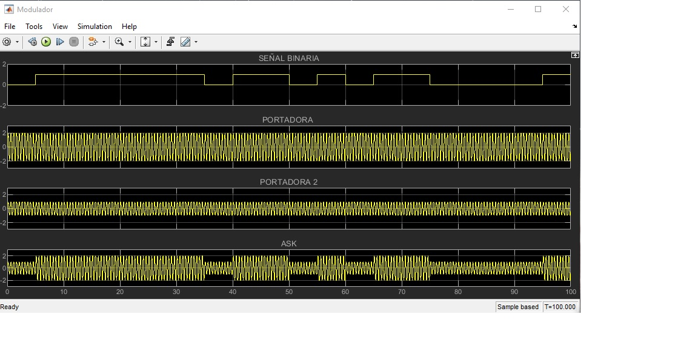

**Figura 1b**: Señales en el modulador

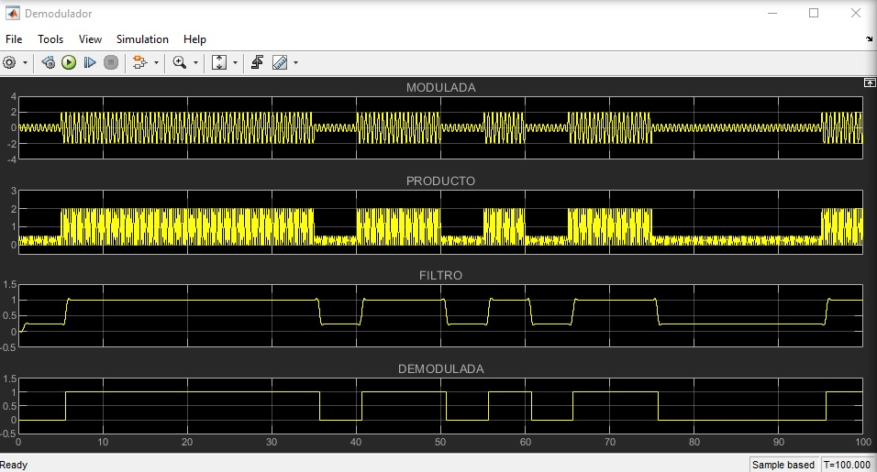

**Figura 1c**: Señales en el demodulador.

### Amp1<Amp2

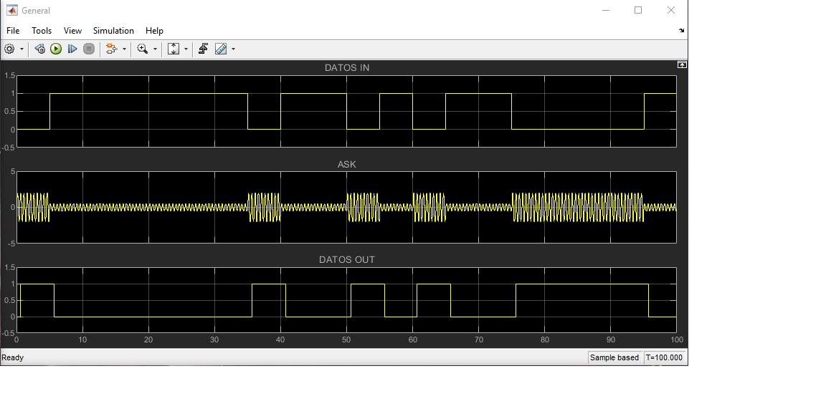

**Figura 2a**: Señal de entrada al modulador, señal modulada y señal demodulada.

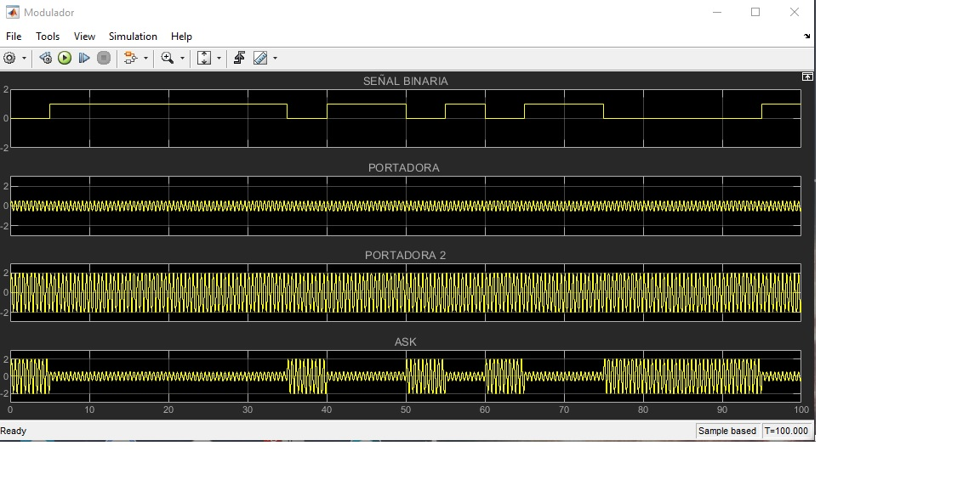

**Figura 2b**: Señales en el modulador

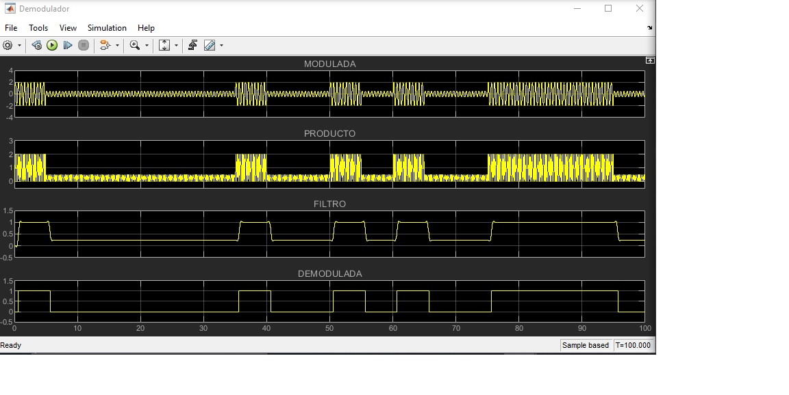

**Figura 2c**: Señales en el demodulador

### Amp1 ≈ Amp2

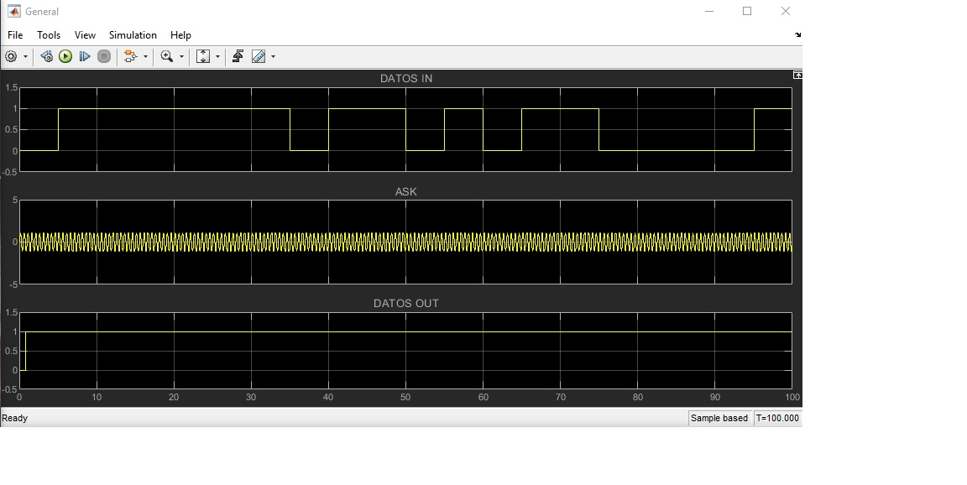

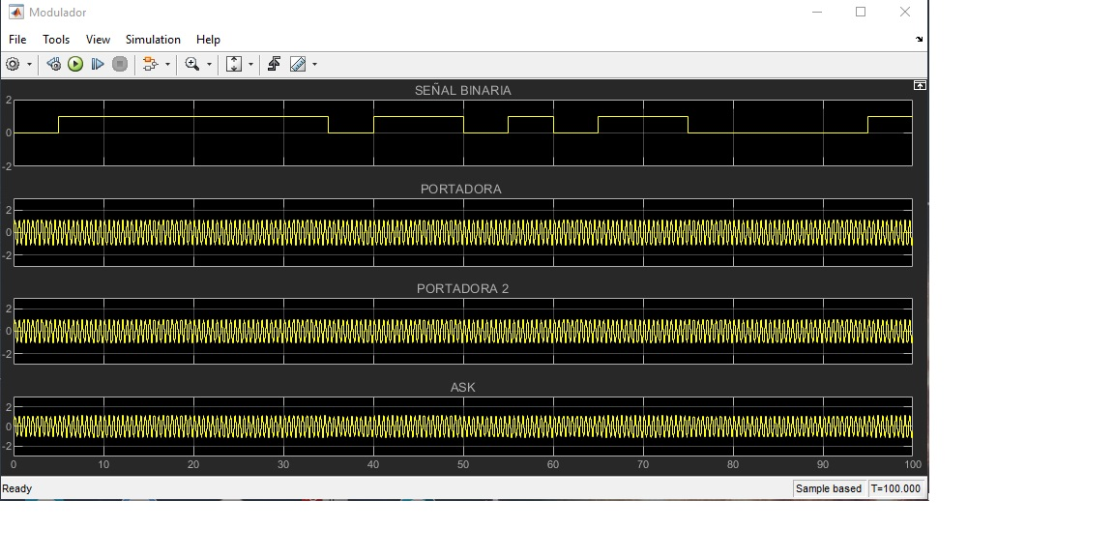

**Figura 3a**: Señal de entrada al modulador, señal modulada y señal demodulada.

**Figura 3b**: Señales en el modulador.

#### `

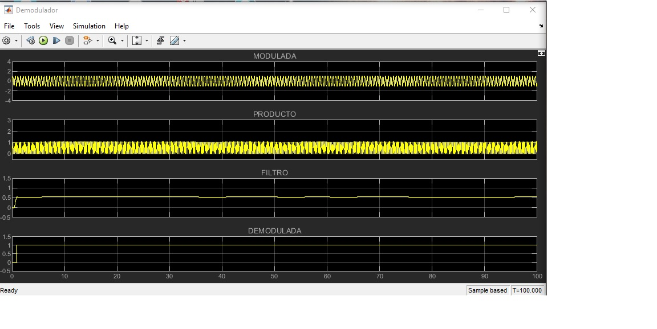

* Amplitudes pequeñas (<1)

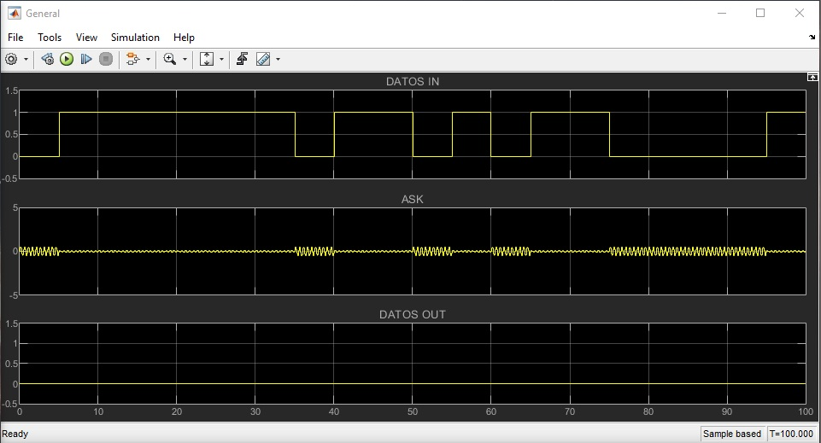

**Figura 3b**: Señales en el demodulador

**Figura 4**: Amplitudes pequeñas

### Factor de frecuencia 1

* Factor de frecuencia 10

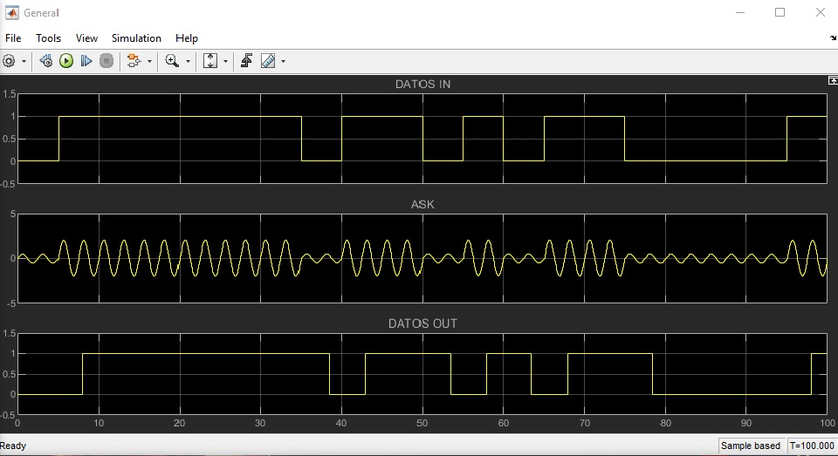

**Figura 5a:** Factor de frecuencia 1

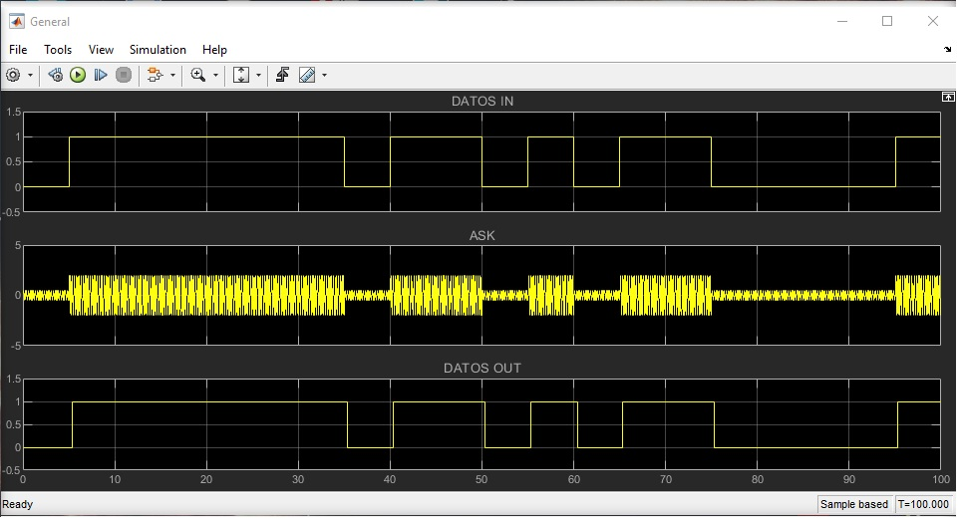

**Figura 5b:** Factor de frecuencia 10

## **Análisis ASK**

### **Amp1>Amp2**

Observamos en la *Figura 1a.* que se produce un desfasaje temporal entre la entrada la salida demodulada. Esto se debe a que el filtro no es ideal y su tiempo de respuesta mete un retardo en la comparación (ver *Figura 1c.*). Fuera de eso el sistema funciona tal cual lo sugiere la teoría.

### **Amp1<Amp2**

En este caso vemos que la salida se invierte respecto a la entrada, y esto se debe a que el modulador selecciona una onda u otra dependiendo del bit de entrada, pero el demodulador distingue únicamente qué amplitud es mayor.

### **Amp1≈Amp2**

En este último caso, las amplitudes son similares y cercanas al valor de comparación, luego de pasar por el filtro. Sucede que, para esa frecuencia, la ganancia del filtro pareciera ser 0.5. Vemos que el valor de la salida alterna entre '0' y '1' repetidas veces en muy poco tiempo. Esta alteración indeseada de la salida demodulada se debe al ripple existente en la salida del filtro y se produce por la no idealidad del mismo. Finalmente, este caso presenta un serio problema a la hora de demodular la señal.

### **Amplitudes pequeñas (gran atenuación en el medio)**

Este caso presenta el inconveniente de detectar todos los bits como ceros, ya que las amplitudes de las ondas son menores que 1. Al ser la amplitud menor que 1 y filtrar la onda en el demodulador, la amplitud de salida se ve reducida (por la ganancia 0.5 del filtro) resultando menor al valor de comparación que usa el sistema para definir si el bit modulado se trata de un cero o un uno.

### **Factor de frecuencia 1**

Al disminuir el factor de multiplicación de frecuencia estamos bajando la frecuencia de las señales senoidales. Si comparamos la *Figura 1a.* con la *Figura 5a.* vemos que el retardo introducido por el filtro es mayor y esto resulta en un desfasaje importante entre la entrada y la salida.

### **Factor de frecuencia 10**

Por el contrario, si aumentamos el factor de multiplicación de frecuencia estamos subiendo la frecuencia de las señales senoidales. Si comparamos la *Figura 1a.* con la *Figura 5b.* vemos que el retardo introducido por el filtro es menor. Concluyendo que el aumento de frecuencia es inversamente proporcional al retardo introducido en el sistema.

## **MODULACION BPSK (BINARY PHASE-SHIFT KEYING)**

La modulación BPSK (Binary Phase-Shift Keying) consiste en cambiar la fase de una señal portadora en función del símbolo que se desea enviar. En este sistema se transmiten dos símbolos y cada uno de ellos es representado por una señal portadora con fase 0 o π, pero de igual amplitud y frecuencia.

En el modelo provisto por la cátedra vemos que el bloque modulador consiste en un switch que selecciona entre dos portadoras, una con fase 0 y la otra con fase π, en función del valor que se encuentra a la entrada del bloque modulador. El cambio entre una portadora y la otra se realiza en el cruce por cero, evitando discontinuidades en la señal transmitida. Entonces, mientras el mensaje sea un '1', a la salida del modulador tendremos, por ejemplo, una señal senoidal con fase 0 y cuando el mensaje sea un '0', en la salida tendremos una señal senoidal con fase π.

Por otro lado, el demodulador realiza el producto entre la señal modulada y una portadora de fase 0. El resultado de este producto es una señal que oscila entre '0' y un valor positivo, si se está transmitiendo un uno, y entre '0' y un valor negativo, si se está transmitiendo un cero. Luego, un filtro es aplicado a esta señal, cuya salida es el valor medio de la señal de entrada y finalmente, mediante un comparador, se determina el mensaje recibido.

### Referencia (Amp=1 FF=1)

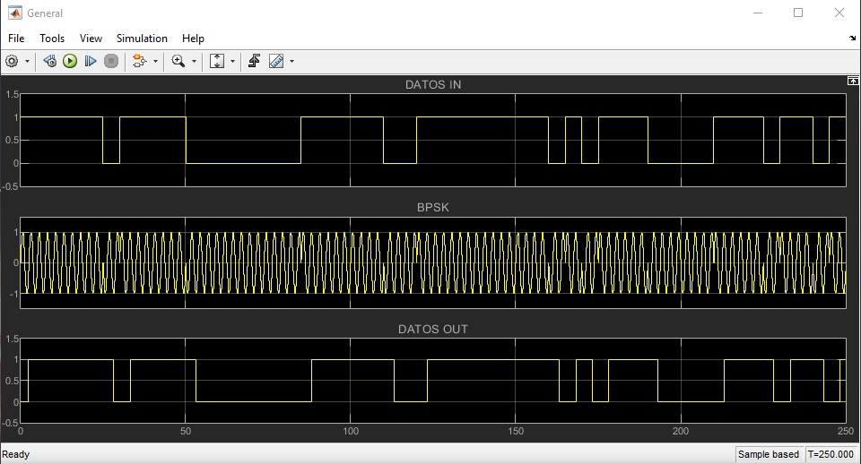

**Figura 6a:** Señal de entrada al modulador, señal modulada y señal demodulada

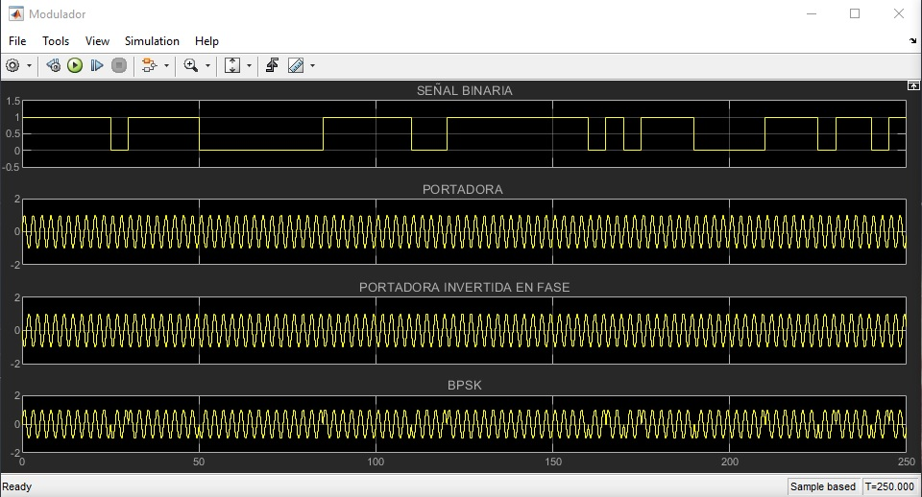

**Figura 6b:** Señales en el modulador

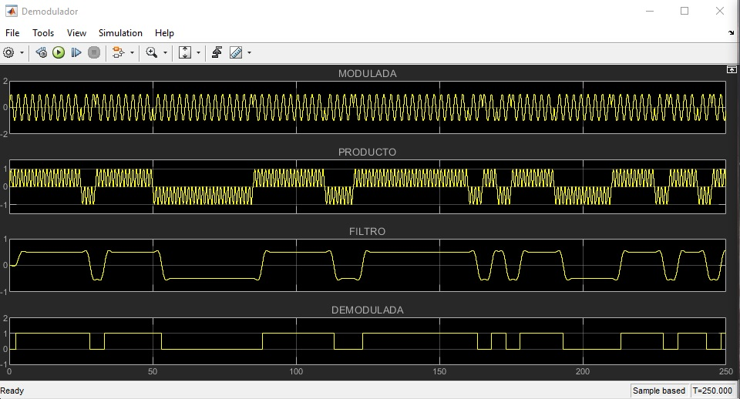

**Figura 6c:** Señales en el demodulador

### Amp=2

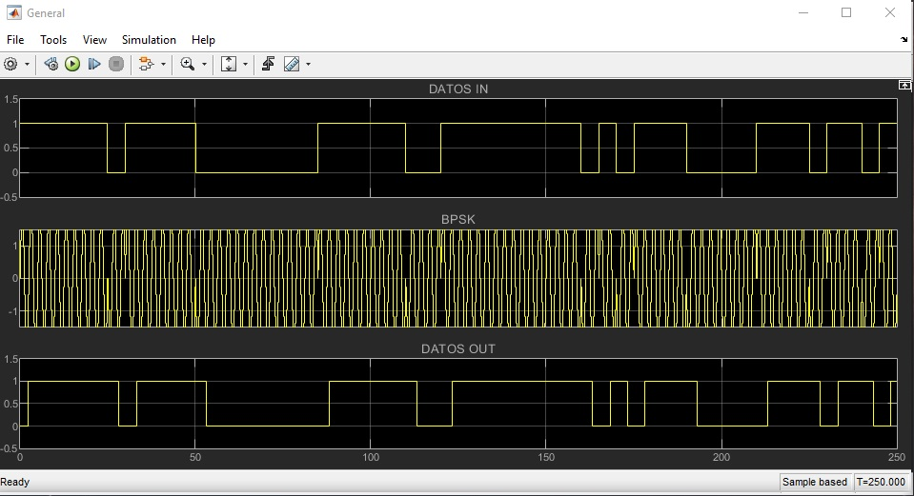

**Figura 7a:** Señal de entrada al modulador, señal modulada y señal demodulada

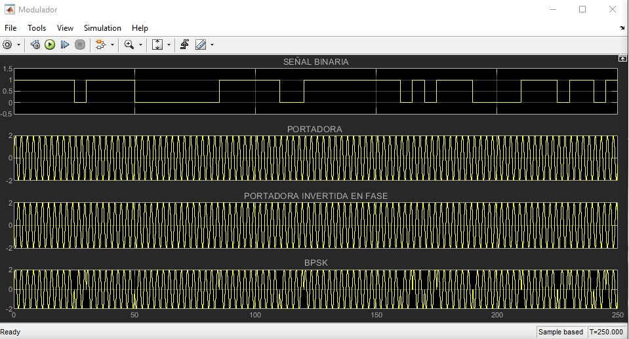

**Figura 7b:** Señales en el modulador

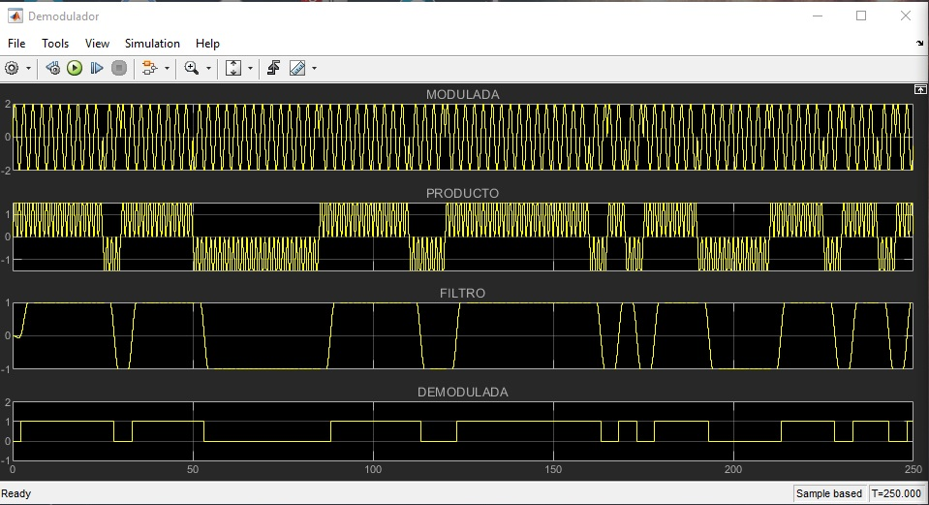

**Figura 7c:** Señales en el demodulador

### Amplitudes pequeñas

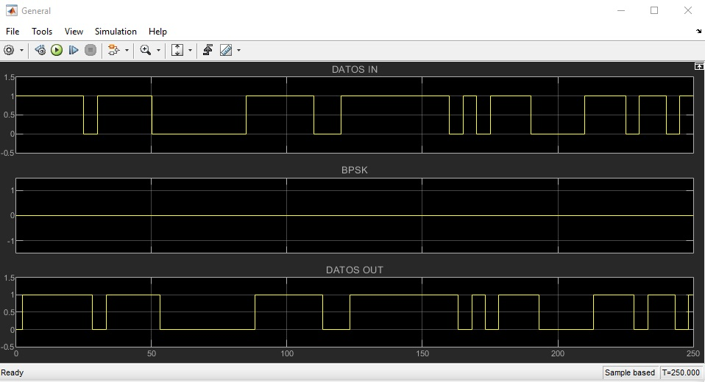

**Figura 8a:** Señal de entrada al modulador, señal modulada y señal demodulada

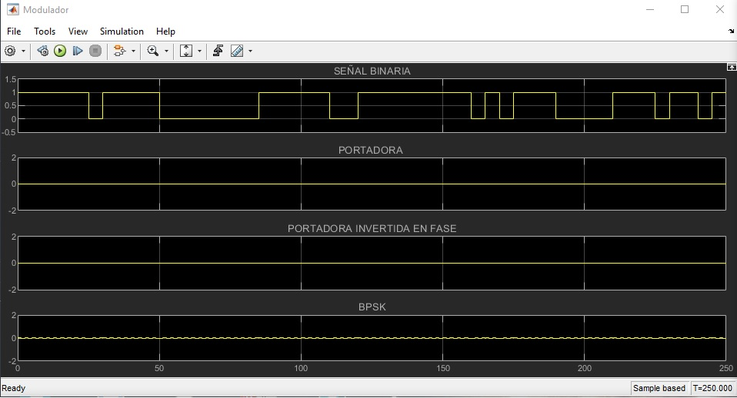

**Figura 8b:** Señales en el modulador

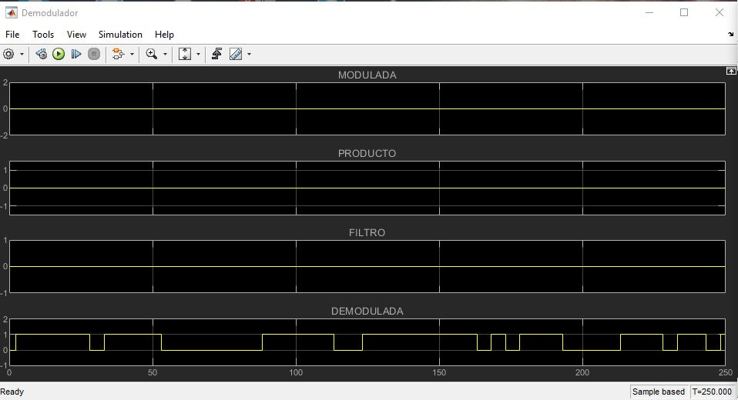

### Factor de frecuencia 5

**Figura 8c:** Señales en el demodulador

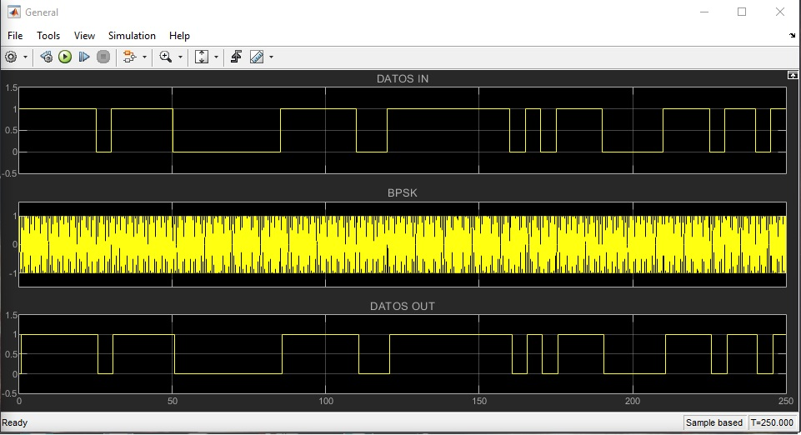

**Figura 9a:** Señal de entrada al modulador, señal modulada y señal demodulada

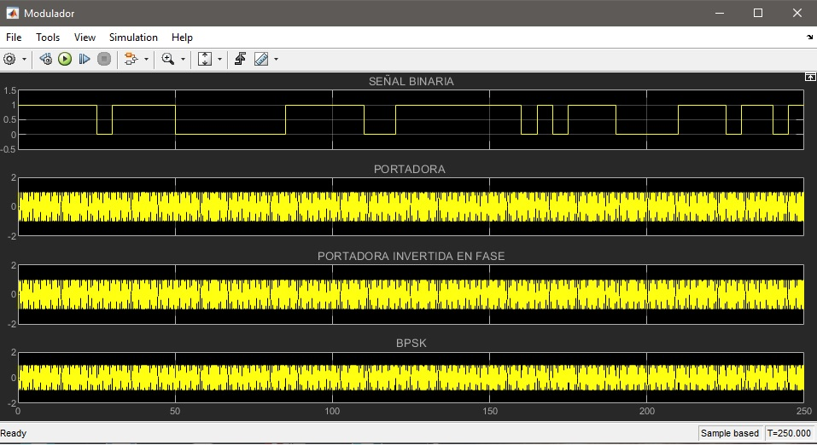

**Figura 9b:** Señales en el modulador

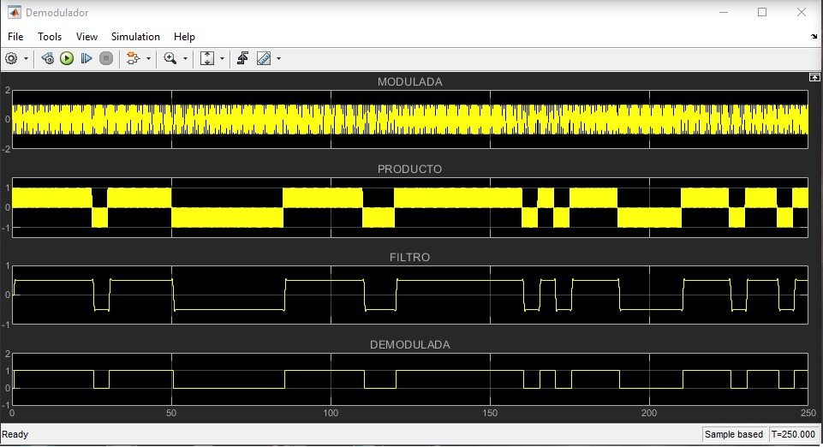

**Figura 9c:** Señales en el demodulador

## **Análisis BPSK**

### **Comportamiento figura de referencia**

Observamos en la *Figura 6a.* que se produce un desfasaje temporal entre la entrada y la salida al igual que en la modulación ASK, debido al tiempo de respuesta del filtro. Luego el sistema funciona como es previsto en la teoría.

### **Cambio de amplitud**

Vemos que el comportamiento no se modifica, cosa que es de esperar ya que lo único que afecta al sistema es el cambio de fase.

### **Amplitudes pequeñas (gran atenuación en el medio)**

Como era de esperar, tal como vimos cuando modificamos la amplitud, la señal se puede recuperar sin error por más pequeña que ésta sea.

### **Cambio de factor de frecuencia**

Al igual que para la modulación ASK, al cambiar el factor de frecuencia cambia el retardo en la señal de salida. Un mayor factor de frecuencia implica un menor retardo.

## **MODULACION FSK (FREQUENCY SHIFT KEYING)**

La modulación FSK (Frequency Shift Keying) es una forma de modulación en la cual se representan los datos digitales como variaciones de frecuencia de una onda portadora. Cuando se desea enviar datos binarios, la onda senoidal portadora puede tomar dos valores diferentes de frecuencia, manteniendo la fase y la amplitud constantes.

En el modelo provisto por la cátedra vemos que el modulador posee un switch que determina cuál de las dos senoidales se selecciona a la salida según el valor del bit en ese período. Por otro lado, el demodulador recibe la señal modulada, la limita en ±0.5, y, utilizando un PLL y un dispositivo de decisión para determinar el bit enviado.

Además, vemos que esta modulación FSK tiene fase continua. Esto quiere decir que las diferentes frecuencias entre las señales portadoras son múltiplos enteros de una fundamental. De esta manera, se representa cada símbolo con una senoide de ciclos completos. Esta modulación de tipo FSK se denomina CPFSK (Continuous Phase Fequency Shift Keying).

### F1<F2

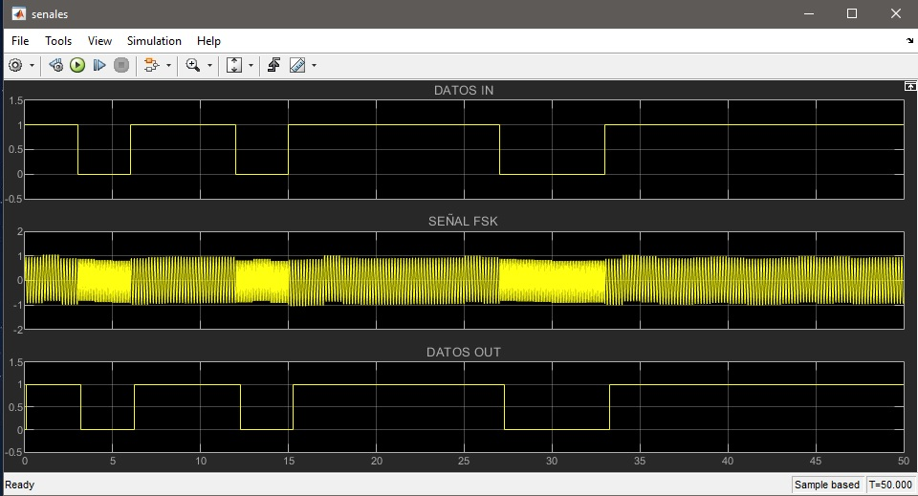

* 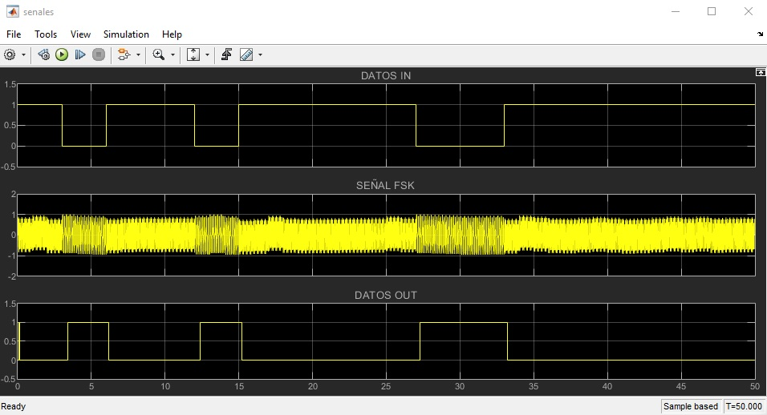F1>F2
* F1≈F2

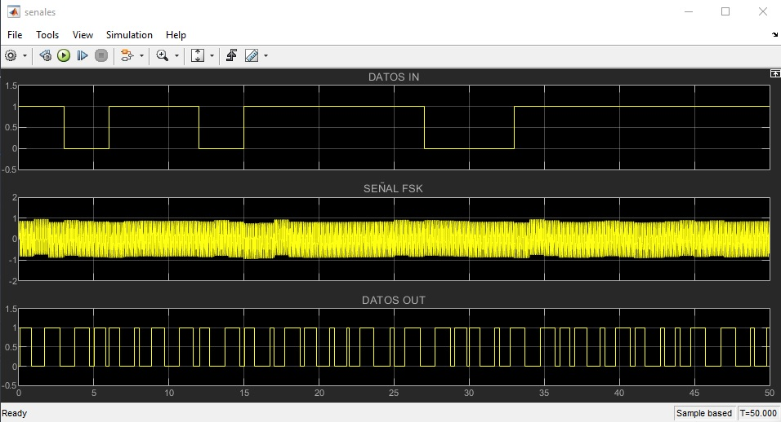

* Amp1<Amp2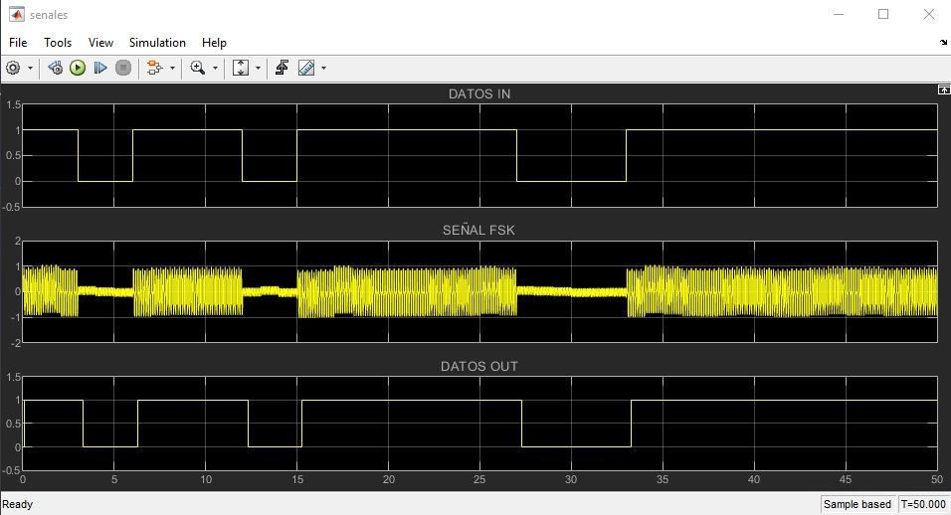
* Amplitudes pequeñas

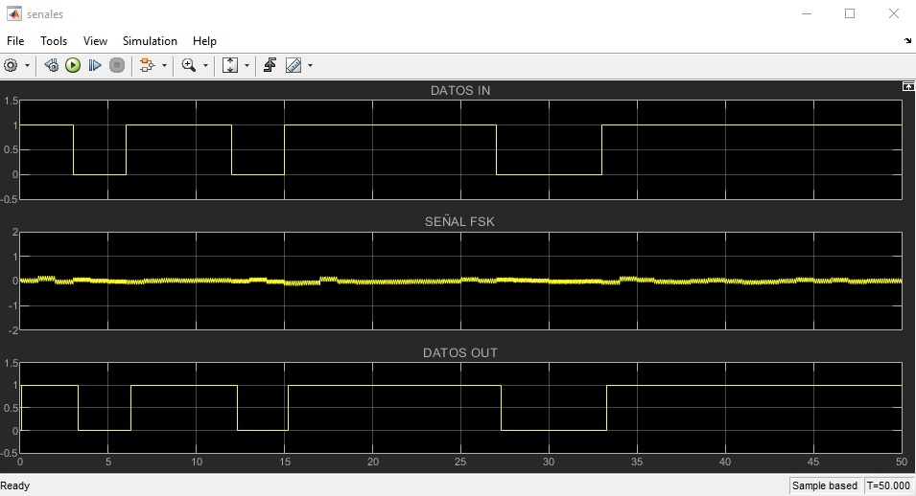

**Análisis FSK**

**F1<F2**

Al igual que ocurre en los otros dos tipos de modulación vemos que existe un retardo temporal producto de la no idealidad del filtro, luego el sistema se comporta como es esperado.

### **F1>F2**

Al igual que ocurría con la modulación ASK tenemos una inversión, debido a que el modulador selecciona una onda u otra dependiendo del bit de entrada, pero el demodulador distingue únicamente qué frecuencia es mayor.

### **F1≈F2**

En este caso también tenemos que el sistema no es capaz de reconocer la diferencia entre las frecuencias cuando éstas son muy cercanas, al igual que ocurría en el sistema ASK con amplitudes similares.

### **Amp1<Amp2**

Vemos que un cambio en las amplitudes no modifica el comportamiento del sistema, como era de esperar.

### **Amplitudes pequeñas (gran atenuación en el medio)**

Como observamos que un cambio de amplitud no modifica el comportamiento del sistema, era de esperar que en este caso podamos recuperar la señal, independientemente de cuán pequeñas sean las amplitudes de las mismas, es decir, independientemente de la atenuación del medio.

# **EVALUACION DE RENDIMIENTO: BER VS SNR**

## **MODULACION BPSK**

Tenemos el siguiente modelo del canal ruidoso para una modulación BPSK provisto por la cátedra.

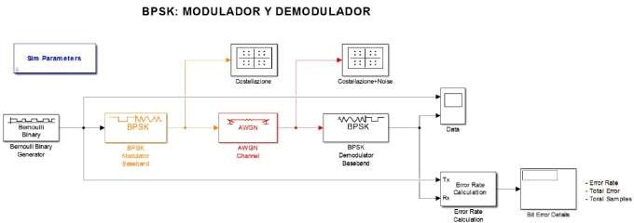

Veremos cómo varía la ubicación de los símbolos al modificar la relación señal-ruido sobre el canal.

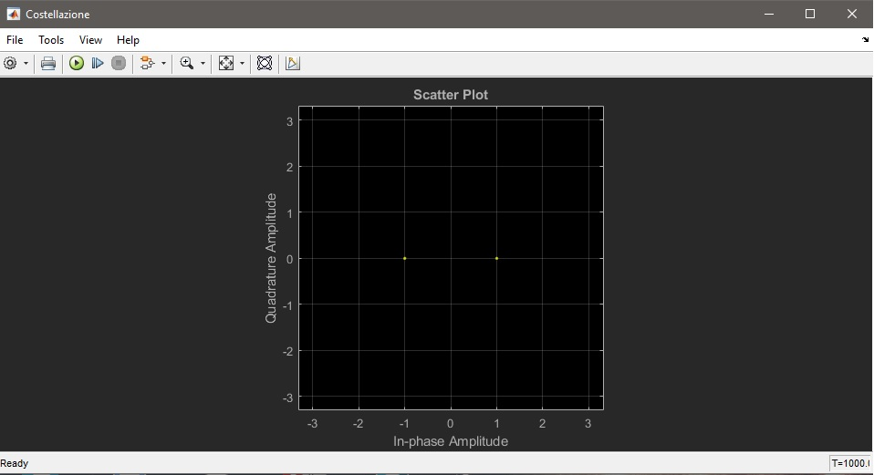

**Figura 10:** Constelación de símbolos a la salida del modulador

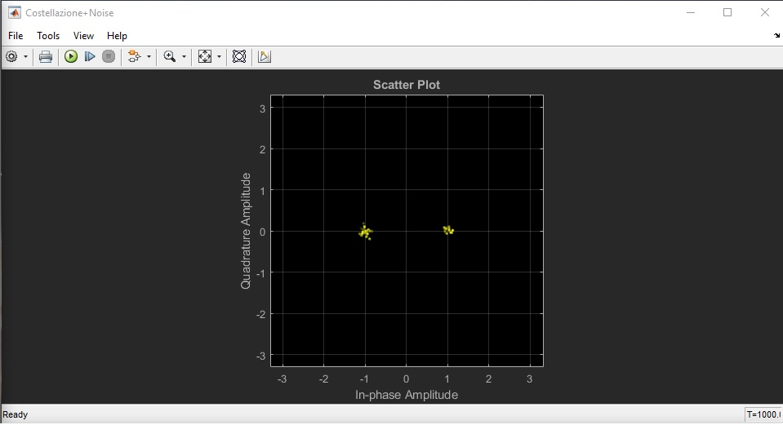

**Figura 10a:** Constelación de símbolos a la entrada del demodulador. SNR=20dB

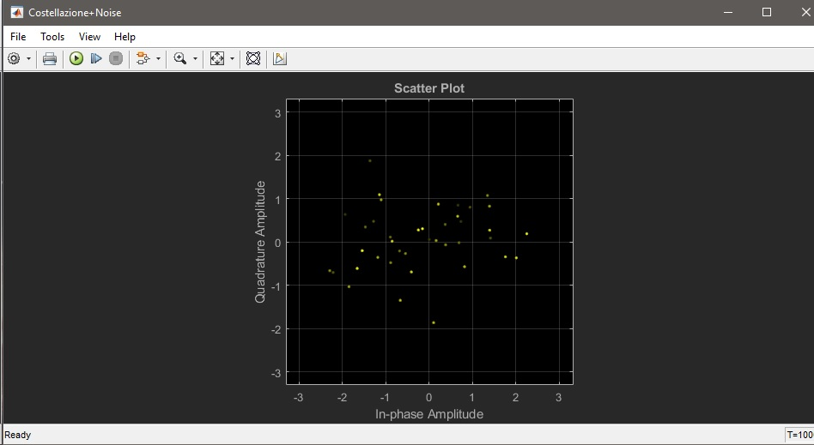

**Figura 10b:** Constelación de símbolos a la entrada del demodulador. SNR=0dB

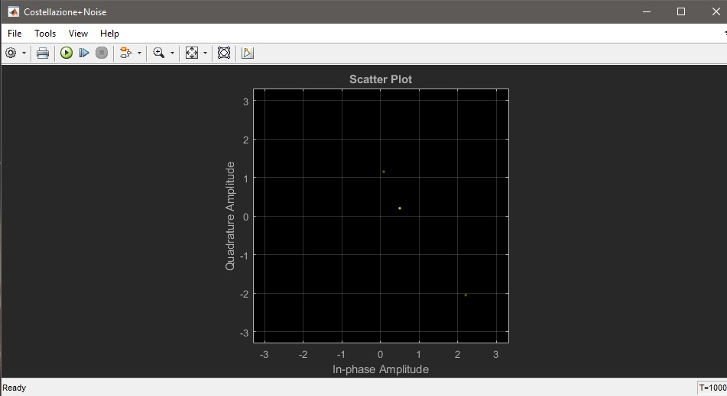

**Figura 10c:** Constelación de símbolos a la entrada del demodulador. SNR=-20dB

Al principio, en la constelación que tenemos a la salida del modulador, podemos observar (Ver *Figura10*) que tenemos dos símbolos, los dos de amplitud 1 pero de fase 0 y π respectivamente.

En las constelaciones que tenemos a la entrada del demodulador vemos cómo se pueden dispersar los símbolos modulados al ser transmitidos por un canal ruidoso afectado por distintas relaciones señal-ruido (Ver *Figuras 10a.b.c.*).

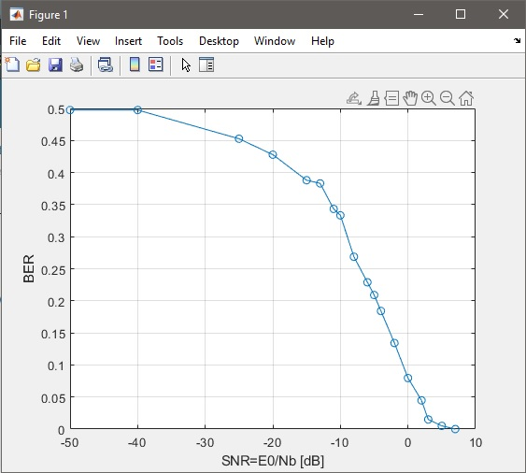Estas dispersiones son siempre alrededor de las ubicaciones originales, pero al ir disminuyendo la SNR podemos observar que la dispersión que se presenta hace difícil determinar cuál es el símbolo original. Entonces se puede concluir que al disminuir la relación SNR también disminuye el rendimiento del sistema, obligándonos a mantenernos dentro de un rango de potencia de señal si quisiéramos mantener el rendimiento por encima de cierto valor.

**BER vs. SNR**

Vemos que para valores negativos de SNR la tasa de error de bits tiende a 0,5 debido a que estamos trabajando con símbolos equiprobables.

## **MODULACION QPSK (QUADRATURE PHASE SHIFT KEYING)**

Tenemos el siguiente modelo del canal ruidoso para una modulación QPSK provisto por la cátedra.

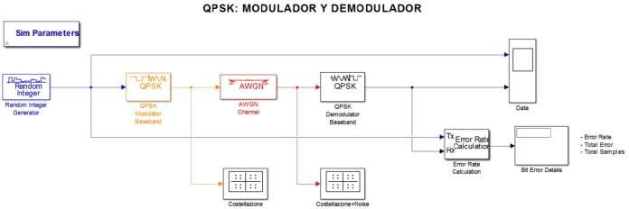

Veremos cómo varía la ubicación de los símbolos al modificar la relación señal-ruido sobre el canal.

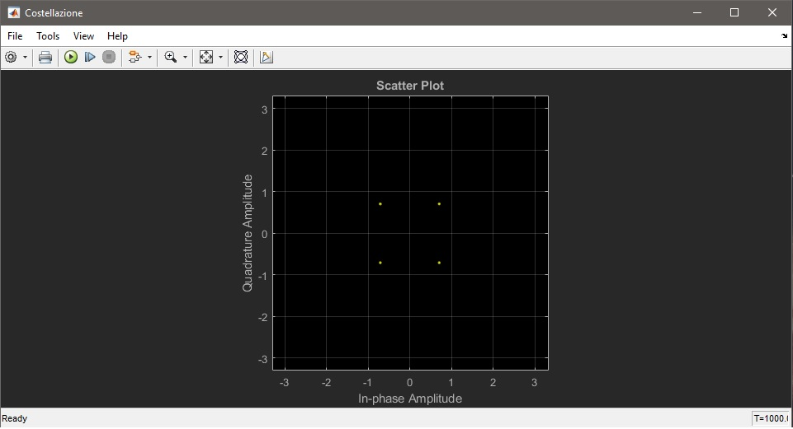

**Figura 11:** Constelación de símbolos a la salida del modulado

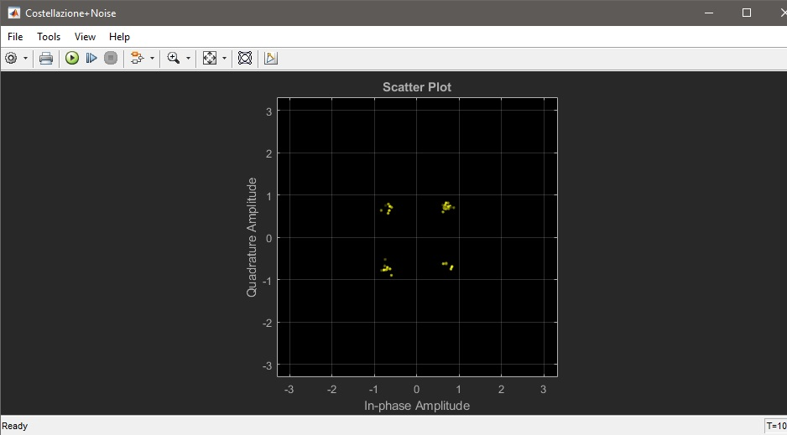

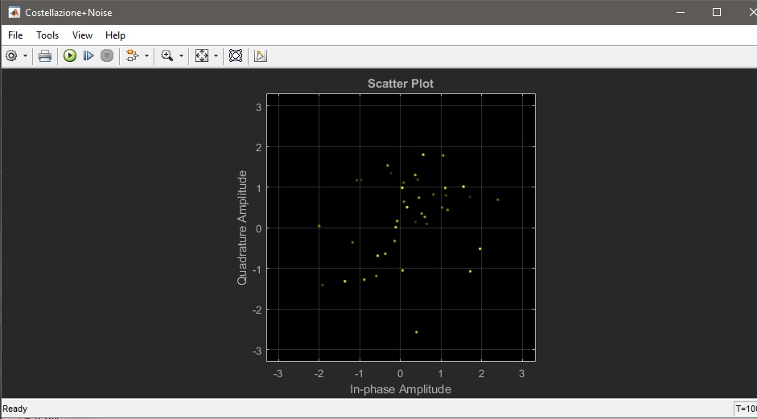

**Figura 11b:** Constelación de símbolos a la entrada del demodulador

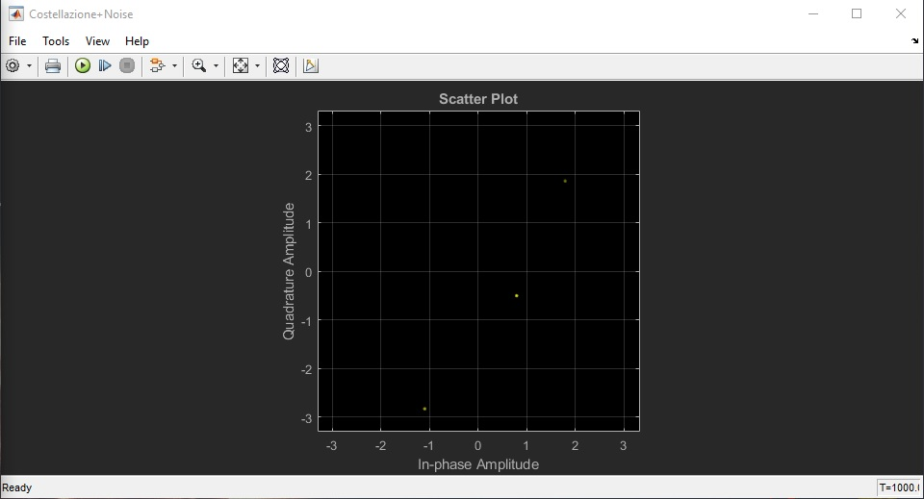**Figura 11a:** Constelación de símbolos a la entrada del demodulador

**Figura 11c:** Constelación de símbolos a la entrada del demodulador

Al principio, en la constelación que tenemos a la salida del modulador, podemos observar (Ver *Figura11*) que tenemos cuatro símbolos, los dos de igual amplitud pero fases π/4, 3π/4, 5 π /4 y 7 π /4 respectivamente.

En las constelaciones que tenemos a la entrada del demodulador vemos cómo se pueden dispersar los símbolos modulados al ser transmitidos por un canal ruidoso afectado por distintas relaciones señal-ruido (Ver *Figuras 11a.b.c.*).

Estas dispersiones son siempre alrededor de las ubicaciones originales, pero al ir disminuyendo la SNR podemos observar que la dispersión que se presenta hace difícil determinar cuál es el símbolo original. Entonces se puede concluir que al disminuir la relación SNR también disminuye el rendimiento del sistema, obligándonos a mantenernos dentro de un rango de potencia de señal si quisiéramos mantener el rendimiento por encima de cierto valor.

Vemos que para valores negativos de SNR la tasa de error de bits tiende a 0,7 debido a que estamos trabajando con símbolos equiprobables.

**BER vs. SNR**

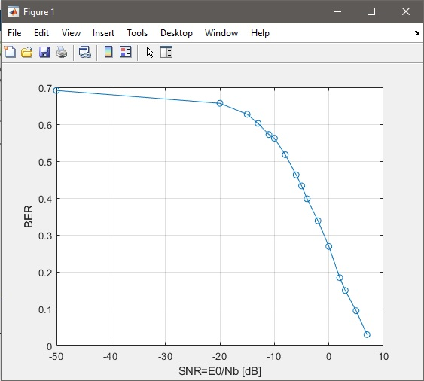

Comparando las curvas BER vs SNR de ambos sistemas podemos decir que para un mismo valor de SNR, por ejemplo 𝑆𝑁𝑅=0𝑑𝐵, tenemos:

𝐵𝐸𝑅𝐵𝑃𝑆𝐾 = 0,0796 𝐵𝐸𝑅𝑄𝑃𝑆𝐾 = 0,2687

#### ¿Qué sucede con el BER si se mantienen las condiciones de SNR y aumenta el orden de modulación?

Como conclusión a las gráficas obtenidas podemos decir que la tasa de error aumenta a medida que aumenta el orden de modulación.

Al tener un orden mayor de modulación entonces tengo más símbolos que se encuentran más cerca entre ellos dentro de la constelación. Además, si tengo más símbolos entonces existen más probabilidades de que cada símbolo se confunda con uno vecino. Como resultado, para una misma cantidad de energía de bit enviado, la probabilidad de error aumenta. En nuestro caso, podemos decir que la modulación QPSK tiene una mayor BER respecto a la modulación BPSK.

#### Para caso similar al anterior, pero considerando un sistema FSK... ¿La BER se comporta igual?

Para la modulación FSK, la BER se comporta de manera distinta. En este caso, la BER no aumenta de manera indiscriminada cuando aumenta el orden de modulación. Esto ocurre porque la modulación FSK utiliza siempre señales en cuadratura. Es decir, al aumentar el orden de modulación, agrega nuevas portadoras en cuadratura y los símbolos se encuentran siempre a la misma distancia.